大阪国際交流センター 地図
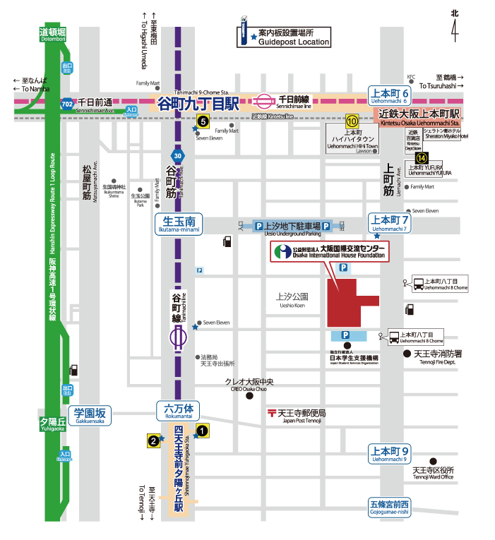
住所：大阪市天王寺区上本町８-２-６
会場：大阪国際交流センター内 小ホール

